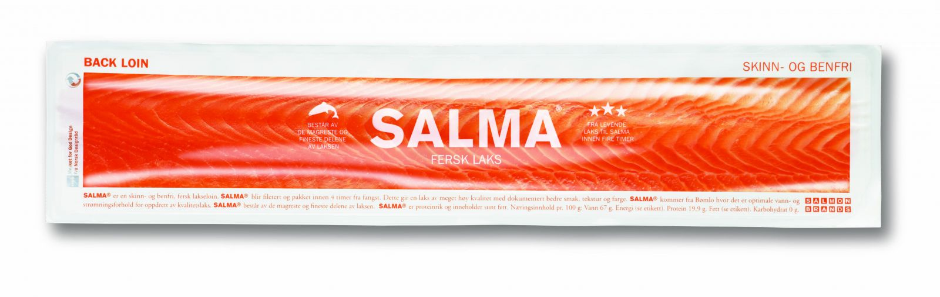
Salmalax satsar på svenska restauranger
Gourmet Food har tecknat avtal med Norska SALMA – kanske världens bästa lax.
Tillsammans kommer man öka spridningen av den populära laxen till svenska restauranger, framförallt i Stockholm och Mälardalen.
SALMA är färdiga skinn- och benfria loins av laxfiléns rygg- och bukdel. Fisken som används är alltid av yttersta Superiorkvalitet. De starkaste fördelarna för restaurangen jämfört med vanlig lax är att SALMA garanterar samma höga kvalitet under hela hållbarhetstiden, det blir inte heller något svinn och hanteringen är enkel och snabb.
”Valet föll tillslut på Gourmet Food, de har ett mycket gott rykte bland svenska restauranger och är duktiga på segmentet premiumvaror”, säger Kjetil Ribe, Salmon Brands AS.
”Vi är glada över att kunna erbjuda våra kunder Salmalax, att SALMA valt Gourmet Food känns som ett kvitto på att vi gör ett bra jobb” säger Roger Emilsson, kategoriansvarig, Gourmet Food. ”Vår strategi är att satsa på starka varumärken och produkter med hög och jämn kvalitet, Salmalax passar in perfekt”, fortsätter Roger.
Mer om SALMA
SALMA anses av många kända kockar vara världens bästa lax. Hårda krav tillsammans med stor noggrannhet ställs på produktionen, här lämnas inget åt slumpen, företaget kontrollerar hela kedjan från rom till kyldisk. Det unika med laxen är färskhetsgarantin, man garanterar att laxen går att äta rå upp till 10 dagar efter produktion. Från att fisken simmar i vattnet tar det aldrig längre tid än fyra timmar till det är en färdigpaketerad laxloin av bästa sashimikvalitet. Den snabba behandlingen leder till att laxen får en mycket fast och fin konsistens och underbar smak.

